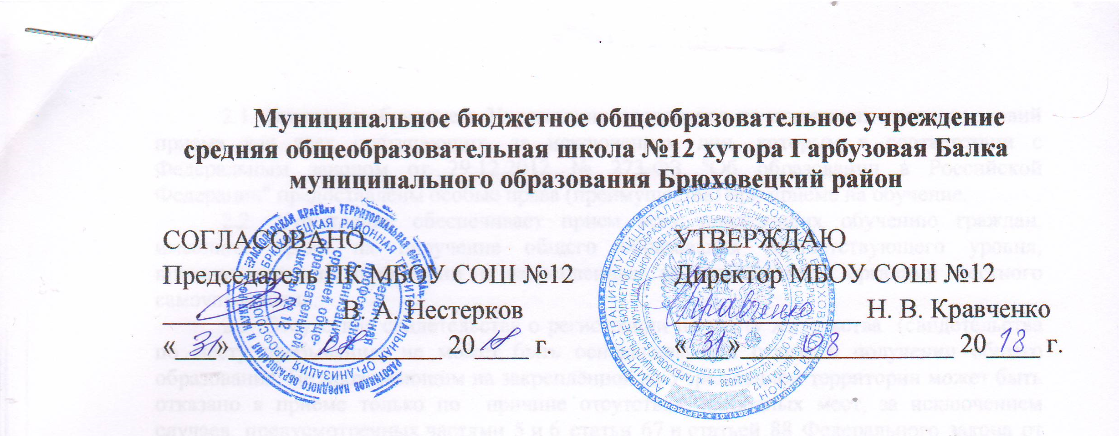
Положение
о школьной форме и внешнем виде обучающихся

- Общие положения
1.1 Данное положение разработано с целью выработки единых требований к школьной форме и внешнем виде обучающихся 1–11-х классов МБОУ СОШ №12.
1.2. Настоящее Положение разработано в соответствии с:
- Федеральным законом от 29.12.2012 № 273-ФЗ «Об образовании в Российской Федерации (статья 28, часть 3, пункт 18), «Гигиеническими требованиями к одежде для детей, подростков и взрослых, СанПиН 2.4.7/1.11286-03» (Постановление Главного государственного санитарного врача РФ от 17.04.2003 №51), письмом Министерства образования РФ от 28 марта 2013г № ДЛ-65/08 «Об установлении требований к одежде обучающихся».
1.3. Настоящее Положение является локальным актом школы и обязательно для выполнения сотрудниками, обучающимися и их родителями (лицами их заменяющими).
1.4. Настоящее Положение регламентирует требования к школьной одежде обучающихся (далее - школьная форма), а также к внешнему виду обучающихся.
1.5. Контроль за соблюдением обучающимися формы одежды обязаны осуществлять все сотрудники школы, относящиеся к административному, педагогическому и учебно-вспомогательному персоналу.

II. Требования к форме и внешнему виду обучающихся
2.1. Внешний вид и одежда обучающихся должны соответствовать общепринятым нормам делового стиля и иметь светский характер.
2.2. Одежда и обувь обучающихся должна соответствовать погоде и месту проведения учебных занятий, температурному режиму в помещении, должна быть чистой.
2.3. Школьная форма подразделяется на парадную, повседневную и спортивную.
2.3.1. Парадная форма
- Парадная форма используется обучающимися в дни проведения праздников и торжественных линеек.
- Для мальчиков и юношей парадная школьная форма состоит из повседневной школьной одежды, дополненной светлой сорочкой или праздничным аксессуаром.
- Для девочек и девушек парадная школьная форма состоит из повседневной школьной одежды, дополненной светлой блузкой или праздничным аксессуаром.

2.3.2. Повседневная форма
- Стиль одежды – деловой, классический.
- Юноши – однотонная сорочка или водолазка, галстук, брюки классического покроя черного, темно-синего, серого цветов, пиджак в цвет брюкам, туфли, аккуратная стрижка. Допускается ношение в место пиджака жилета или кардигана того же цвета. В зимний период во время низкого температурного режима разрешается надевать свитер (по необходимости). В весенний и осенний сезон допускается отсутствие пиджака при условии сохранения однотонной сорочки.
- Девушки - одежда должна быть классического стиля или современного строгого покроя черного, темно-синего, серого цветов: костюм, жилет, юбка, сарафан, блузка, водолазка, туфли не на высоком каблуке (не более 7 см.), аккуратная прическа (уложенные в косу, хвост или пучок) или стрижка. В зимний период во время низкого температурного режима разрешается надевать свитер (по необходимости).
2.3.3. Спортивная форма.
- Спортивная форма используется обучающимися на занятиях физической культурой и спортом и включает: однотонную футболку, спортивные трусы, спортивное трико (костюм), кроссовки.
- Форма должна соответствовать погоде и месту проведения физкультурных занятий. Для участия в массовых спортивных мероприятиях рекомендуется ношение головных уборов (кепи, бейсболки и пр.).
- Для занятий в спортивном зале: спортивный костюм (если температурный режим нарушен), футболка, спортивное трико, шорты, спортивная обувь с нескользкой белой подошвой.
- Для занятий на улице: спортивный костюм, спортивная обувь.

2.4. Школьная форма может быть из различных тканей. Цветовая гамма школьной формы для обучающихся 1-11 классов: однотонные, спокойные тона (блузка – белого цвета, пиджак и брюки черного, тёмно-синего, серого цвета), без надписей и рисунков.
2.5. Аксессуары: допускается ношение золотых и серебряных серег.
2.6. Маникюр и макияж: неяркий макияж и маникюр разрешен девушкам 10-11 класса.
Рекомендован: маникюр гигиенический, бесцветный.
Запрещен: декоративный маникюр; декоративный маникюр с дизайном в ярких тонах (рисунки, стразы); вечерние варианты макияжа с использованием ярких, насыщенных цветов.
2.7. Запрещено использовать в качестве деталей одежды массивные броши, кулоны, кольца, серьги.
2.8. Размер сумок должен быть достаточным для размещения необходимого количества учебников, тетрадей, школьных принадлежностей.
2.9. Запрещаются аксессуары с символикой асоциальных неформальных молодежных объединений.
2.10. Все обучающиеся 1–11-х классов должны иметь сменную обувь. Сменная обувь должна быть чистой, выдержанной в деловом стиле.
2.11. Внешний вид должен соответствовать общепринятым в обществе нормам.
2.12. Педагогический состав работников школы должен показывать пример свои воспитанникам, выдерживать деловой стиль в своей повседневной одежде.
2.13. Запрещается использовать для ношения в учебное время следующие варианты одежды и обуви:
- спортивная одежда (спортивный костюм или его детали), спортивная обувь (в том числе для экстремальных видов спорта и развлечений); одежда для активного отдыха (шорты, толстовки, майки и футболки с символикой и т.п.); пляжная одежда;
- одежда бельевого, джинсового стиля;
- прозрачные платья, юбки и блузки, в том числе одежда с прозрачными вставками;
- декольтированные платья и блузки;
- мини-юбки (длина юбки выше 10 см от колена);
- слишком короткие блузки, открывающие часть живота или спины;
- одежда из кожи (кожзаменителя), плащевой ткани;
- сильно облегающие (обтягивающие) фигуру брюки, платья, юбки;
- туфли на высокой платформе, на чрезмерно высоком каблуке. Допустимая высота каблука для девушек не более 7 см;
- спортивная обувь (в т. ч. для экстремальных видов спорта и развлечений);
- пляжная обувь (шлепанцы и тапочки);
- массивная обувь на высокой платформе;
- в одежде и обуви не должны присутствовать очень яркие цвета, блестящие нити и вызывающие экстравагантные детали, привлекающие пристальное внимание;
- запрещаются экстравагантные стрижки и прически, окрашивание волос в яркие, неестественные оттенки;
- запрещены вечерние варианты макияжа с использованием ярких, насыщенных цветов;
- запрещено использовать в качестве деталей одежды массивные броши, кулоны, кольца, серьги;
- запрещен пирсинг, а также аксессуары с символикой асоциальных неформальных молодежных объединений, пропагандирующих психоактивные вещества и противоправное поведение.
III. Права, обязанности и ответственность
3.1. Обучающиеся обязаны:
• Носить повседневную школьную форму ежедневно. Спортивная форма в дни уроков физической культуры приносится с собой. В дни проведения торжественных линеек, праздников школьники надевают парадную форму.
• Одежда должна быть обязательно чистой, свежей, выглаженной
• Бережно относиться к форме других обучающихся школы.
3.2. Обучающимся запрещено:
• Приходить на учебные занятия без школьной формы.
• Приходить на учебные занятия кроме физической культуры в спортивной форме.
• Посещать занятия без сменной обуви.
3.3. О случае явки обучающихся без школьной формы и нарушении данного Положения родители должны быть поставлены в известность классным руководителем в течение учебного дня.
3.4. За нарушение данного Положения обучающиеся могут быть привлечены к дисциплинарной ответственности.

IV. Обязанности и права родителей
Родители обязаны:
4.1. Обеспечить обучающихся школьной формой согласно условиям данного Положения до начала учебного года.
4.2. Участвовать в выборе образцов моделей формы, соответствующие деловому стилю, и требованиям СанПиН 2.4.7/1.1.1286-03.
4.3. Ежедневно контролировать внешний вид обучающегося перед выходом его в школу в соответствии с требованиями Положения.
4.4. Следить за состоянием школьной формы своего ребенка, т.е. своевременно ее стирать по мере загрязнения.
4.5. Не допускать ситуаций, когда обучающийся причину отсутствия формы объясняет тем, что она постирана и не высохла.
4.6. Прийти на Совет по Профилактике по вопросу неисполнения данного Положения.

V. Права и обязанности классного руководителя
Классный руководитель имеет право:
5.1. Разъяснить пункты данного Положения Обучающимся и родителям под роспись.
Классный руководитель обязан:
5.2. Осуществлять ежедневный контроль на предмет ношения обучающимися своего класса школьной формы и второй обуви перед началом учебных занятий.
5.3. Своевременно (в день наличия факта) ставить родителей в известность о факте отсутствия школьной формы у обучающегося, приглашать на Совет профилактики.
5.4. Действовать в рамках своей компетенции на основании должностной инструкции.

